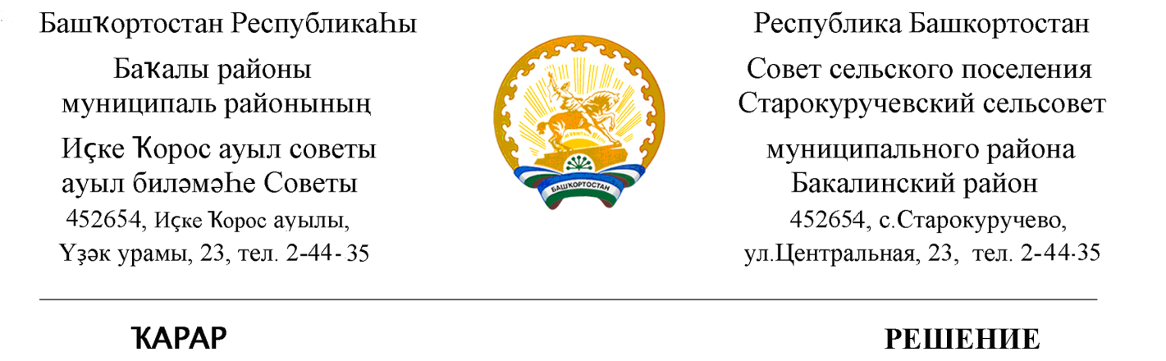

13 май 2022 й. №87 13 мая 2022 г.

О созыве очередного заседания Совета сельского поселения
Старокуручевский сельсовет муниципального района
Бакалинский район Республики Башкортостан

Совет сельского поселения Старокуручевский сельсовет муниципального района Бакалинский район Республики Башкортостан

РЕШИЛ:
1. Включить в повестку дня заседания Совета сельского поселения Старокуручевский сельсовет муниципального района Бакалинский район Республики Башкортостан следующие вопросы:
- О назначения публичного слушания по проекту решения изменения территориальной зоны «ЖУ.1» на «ЖУ.2» земельного участка с кадастровым номером 02:07:180601:570, по адресу :Республика Башкортостан ,Бакалинский район,с.Старокуручево,ул.Мира д.5 кв.1;
- О назначения публичного слушания по проекту решения изменения территориальной зоны «ЖУ.1» на «ЖУ.2» земельного участка с кадастровым номером 02:07:180601:571, по адресу :Республика Башкортостан ,Бакалинский район,с.Старокуручево,ул.Мира д.5 кв.2;

Председатель Совета сельского поселения
Старокуручевский сельсовет муниципального района
Бакалинский район Республики Башкортостан И.М. Маннапов

